Andes Mission Peru
Project “Professioneel & Betaalbaar ONDERWIJS op Bijbelse grondslag”
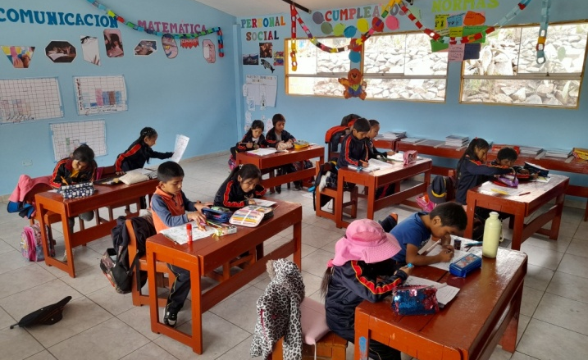
Onderwijsproblemen in Peru
De meeste scholen in Peru zijn overheidsscholen met veel te veel leerlingen per klas, één standaard niveau, veel gedragsproblemen en te weinig aandacht voor het individuele kind. Bovendien zijn de gebruikte methodes veel te moeilijk en maken de ouders thuis het vele huiswerk van hun kinderen. Daarbij zijn op deze scholen de kinderen verplicht om op de katholieke feestdagen met processies mee te lopen. Ze dansen dan door de straten achter een beeld of kruis aan, waarbij ze soms duivelse maskers dragen. Na de middelbare school moeten leerlingen meestal nog zeker 2 tot 4 jaar bijlessen volgen om het examen te kunnen halen voor een specifieke vervolgstudie. Privé scholen zijn weliswaar kleinschaliger en kwalitatief beter, maar voor de gemiddelde Peruaan zijn deze veel te duur.
Andes Mission Peru
Sinds 2011 woont en werkt Karina Stijnen met haar man Yojan Boza in Peru. Zij hebben het verlangen om Gods Woord uit te dragen in de Peruaanse Andes. 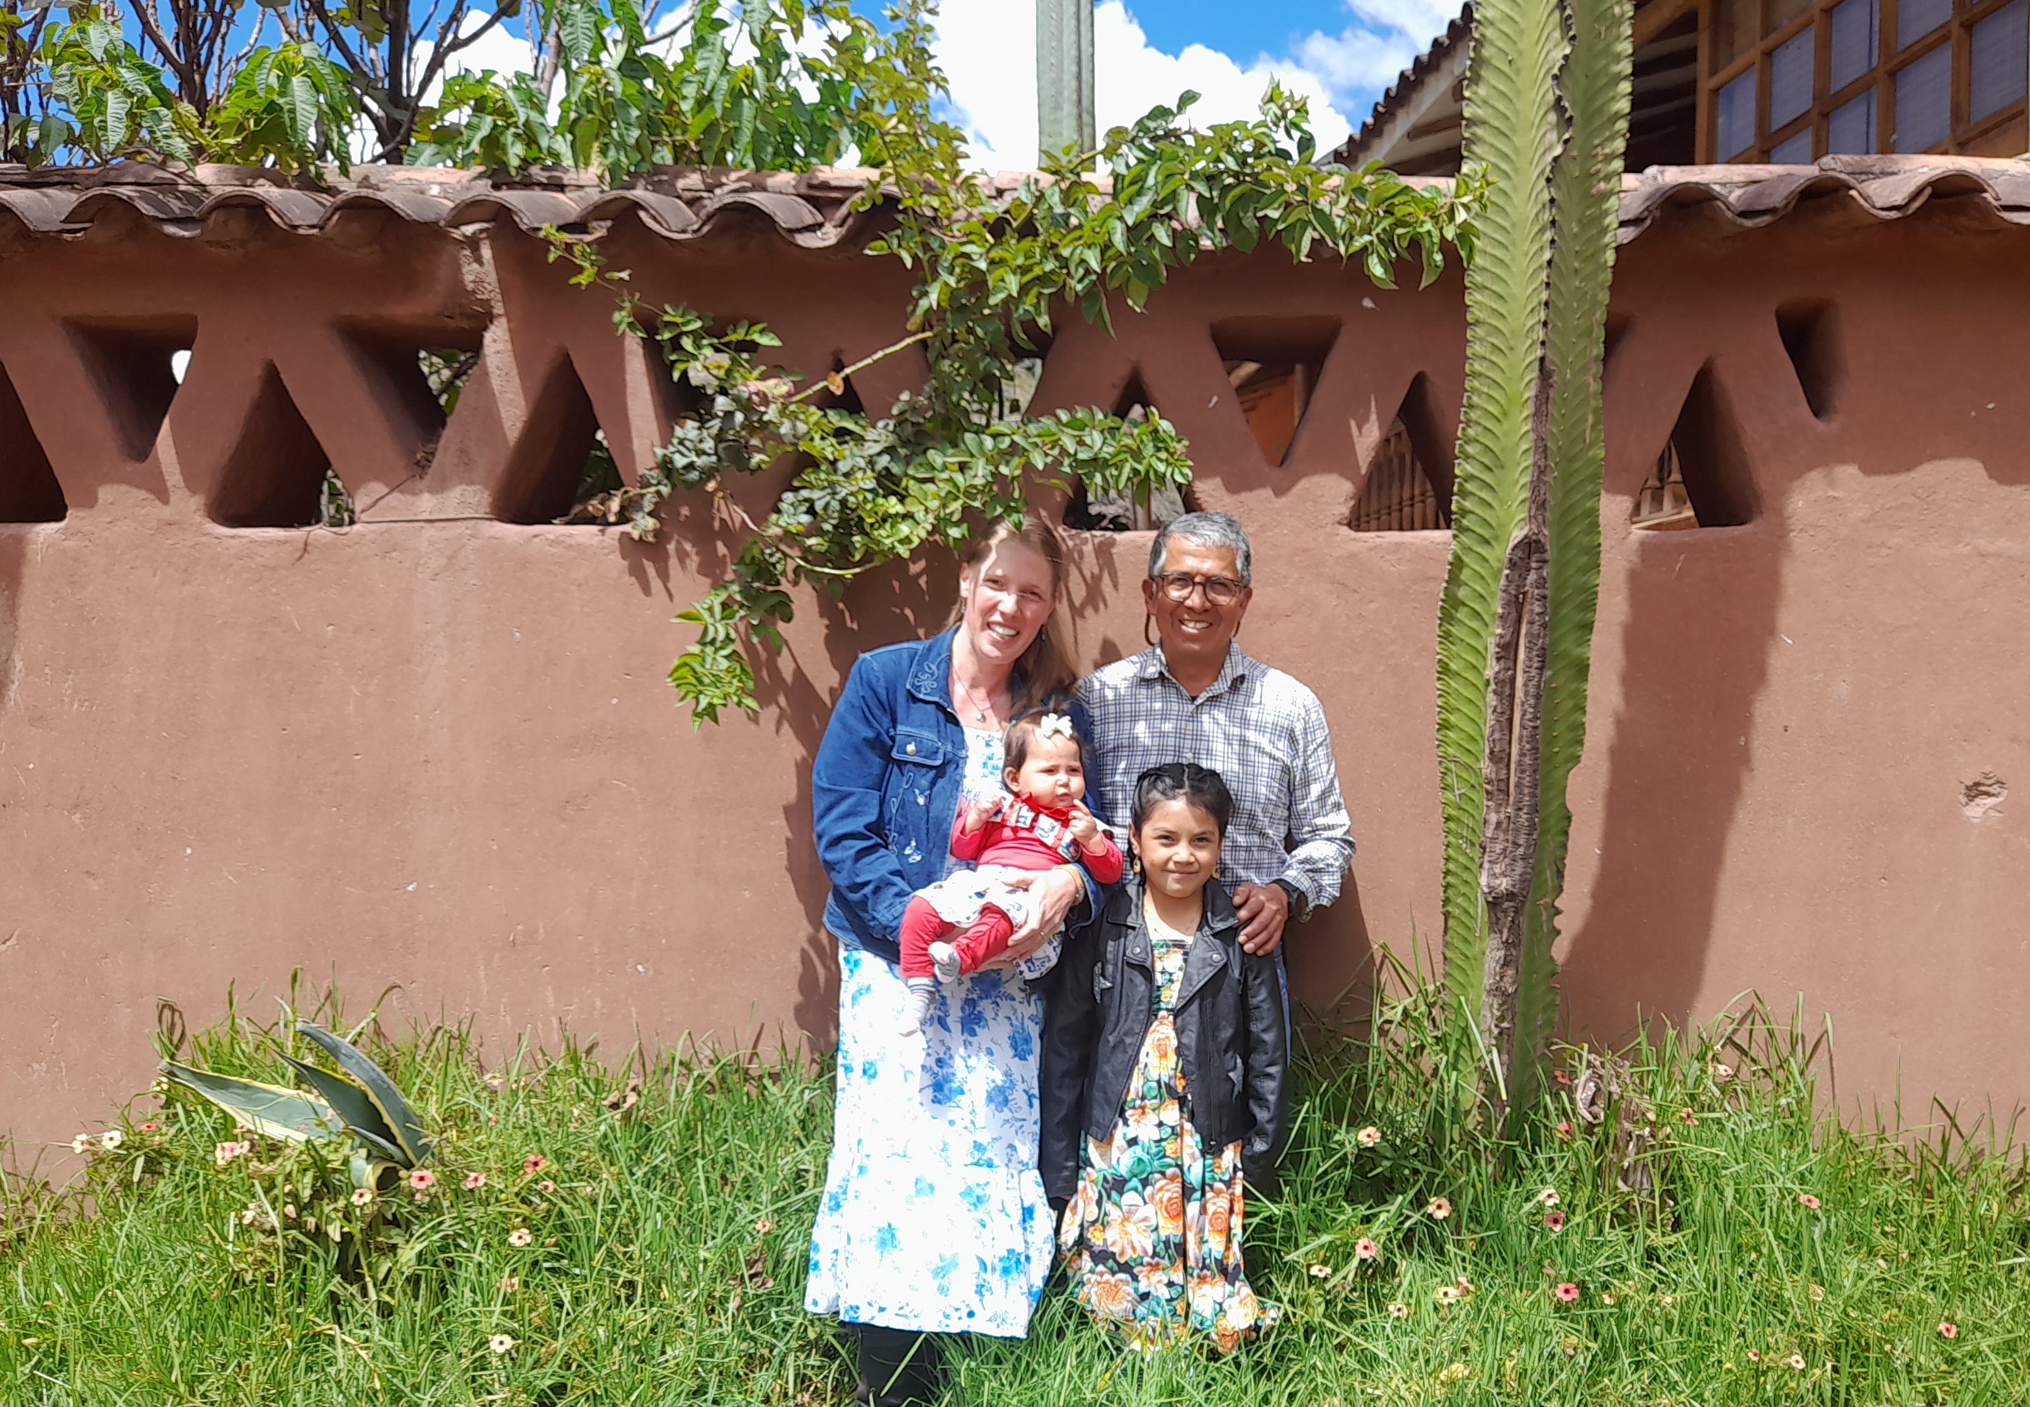. Kinderbijbelclubs
. Kinderevangelisatie cursussen
. Equitherapie voor gehandicapte kinderen.
. Steunen van evangelisatie-acties door lokale zendingsposten.
. Praktische en financiële steun aan een christelijk gezinshuis voor kinderen uit risico-situaties.
. Praktische en financiële steun aan een christelijke school. AMP is verbonden aan
stichting Philippus (ANBI). www.stichtingphilippus.org
Meer informatie over dit project:
https://www.stichtingphilippus.org/projecten-1/peru-christelijke-school
Rekening voor Christelijke School op naam van St.Philippus:
NL32 RABO 0359203671.
Professioneel & betaalbaar onderwijs op Bijbelse grondslag:
"Héroes de Fe" - "Geloofshelden" is de naam van de christelijke basisschool in de plaats Urubamba, in het Andesgebergte van Peru. De school heeft als doel het bieden van goed, professioneel en betaalbaar onderwijs op Bijbelse grondslag. Zowel kinderen uit christelijke als niet christelijke gezinnen zijn hier welkom. De school is in 2015 opgezet door zendelingen en sinds 2023 zijn Karina en haar man Yojan de kartrekkers van de school en maken deel uit van het bestuur. De school aangemerkt als een “zelfstandige organisatie zonder winstoogmerk” en daarmee een privéschool. Dit houdt in dat er geen subsidie van de overheid wordt ontvangen, en alle kosten dus voor rekening van het schoolbestuur komen. De ouders betalen een relatief kleine maandelijkse bijdrage. Op die manier zou de school, met voldoende leerlingen, zelfvoorzienend zou kunnen zijn en zodoende o.m. de personeelskosten moeten kunnen dragen. Met de huidige 55 leerlingen is dat nog niet het geval. Na jaren van veel gebed en hard werken is medio 2026 de vergunning voor groep 7 en 8 verkregen en kunnen we uitzien naar verdere uitbreiding van de school.
Voor deze uitbreiding is nog wel dringend materiaal nodig voor de inrichting. Denk aan computers en vooral meubilair, zoals goede tafels en stoelen, bureaus voor de leerkrachten, whiteboards, kasten, etc. Veel ouders kunnen nauwelijks het schoolgeld betalen en ook de leerkrachten moeten met zeer weinig rond zien te komen. Zij doen dit werk omdat goed en betaalbaar onderwijs op Bijbelse grondslag hun hart heeft. Zij dragen de Bijbelse waarden en normen uit in hun klassen. Het schoolbestuur heeft de visie om de school in de toekomst uit te breiden met middelbaar onderwijs, maar ook daarvoor zullen er nog extra lokalen bijgebouwd moeten worden. Er zijn nog veel fondsen nodig om dit te kunnen bereiken.

Een school voor een school!
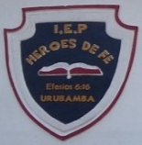
Kom in actie voor “Héroes de Fe”
Welke christelijke basis-, middelbare- of hogeschool in Nederland wil
actie voeren voor deze school in de Peruaanse Andes?
Wat zou het mooi zijn om één of meerdere "partnerscholen" te vinden!
Neem contact op met stichting Philippus: contact@stichtingphilippus.org
